Сценарий заседания по теме «Научный Новый год в рамках проекта
«Науколаб» МАОУ «Викуловская СОШ № 2»

Категория участников: обучающиеся 7-9 классов
Научный руководитель: учитель биологии высшей квалификационной категории Арефьева Е.В
Время проведения:10.12.2020 г.
Тема: «Новогодняя химическая лаборатория Деда Мороза»
Добрый день! Вас приветствует новогодняя химическая лаборатория Деда Мороза!
Новый год – самый весёлый, яркий и радостный праздник. Его любят взрослые и дети.
Новый год - праздник, обещающий чудо. Когда он приходит, мы ждем новых свершений, сюрпризов, чудес…
Ведь только в новогоднюю ночь тыква может превратиться в шикарную карету, гадкий утенок - в прекрасного лебедя, Щелкунчик - в очаровательного принца, а Золушка - в сказочную незнакомку… Действительно, Новый год без сюрпризов и превращений - не Новый год.
Зима − самая сказочная пора года, ее очень любят дети за возможность играть в снежки, лепить снеговика. Это один из самых веселых периодов для разных возрастов – интересный и незабываемый. Снег здесь играет главную роль, без него эта пора года не была бы настолько интересной и захватывающей. Чтобы оставить напоминание о зиме, можно изготовить снег самим. Но зима не вечна, и она проходит – от снега нет и следа, а нам еще так хочется окунуться и ощутить волшебство и радость, связанную с ним. Есть замечательный способ вернуть часть той сказки – изготовить искусственные снежки, пусть небольшая частичка воспоминаний останется в душе. Эта снежная масса не тает, слепив из него маленького снеговика и смотря на него потом, всегда появляется желание улыбнуться. Рецепт искусственных снежков поможет в этом.
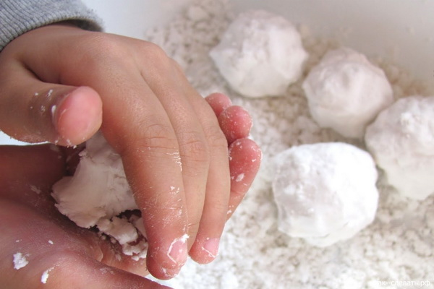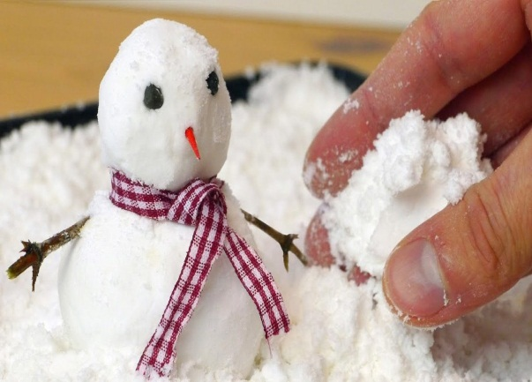
Чтобы подготовить снежную массу нужно:
сода – 1 пачка;
мужская пена, используемая при бритье – 1 баллончик.
Сначала нужно выбрать емкость, где будут смешаны все компоненты: глубокая посуда, или даже можно взять тазик, в нем лучше будет перемешиваться содержимое. Емкость должна быть сухая, без остатков влаги – это может отразиться на конечном эффекте сделанного изделия.
Высыпать всю пачку соды в емкость. Добавить пену, используемую для бритья. Перемешать все содержимое до равномерного образования смеси.
Сделанный снег своими руками получается прохладным за счет химической реакции соды и пены. При всем при этом он еще и пахнет свежестью, в зависимости от того, какая пена для бритья использована в рецепте.
Нам не страшна зимняя снежная буря, если она… в банке. Высокую ёмкость на половину заполните водой. Воду можно предварительно окрасить в любой понравившийся вам цвет. Оставшуюся половину нужно заполнить глицерином либо растительным маслом. Добавьте блёстки и другие украшения. Шипучую таблетку аспирина опустите на дно и наблюдайте за зимней снежной бурей в банке. Она будет продолжать до тех пор, пока таблетка полностью не исчезнет.
Какой Новый год без салюта! А давайте приготовим цветной фейерверк! В воде 3\4 банки заполните тёплой водой. В отдельную ёмкость налейте 3-4 столовых ложки растительного масла. Туда же добавьте красители разных цветов и все аккуратно перемешайте, не смешивая цвета до конца. Затем влейте цветное масло в банку с тёплой водой и наблюдайте настоящий цветной фейерверк в воде!
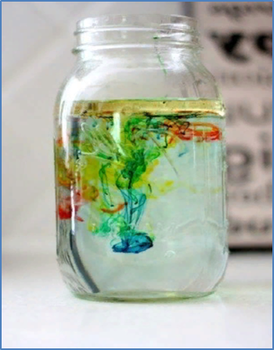
Видели когда-нибудь необычные новогодние шары? Внутри таких шаров стоит домик или чья-то фигура... Встряхнешь такой шар, и в нем начинает кружиться вихрь снежинок. Попробуем добиться такого эффекта при помощи подручных средств!
Материалы, которые Вам понадобятся:
- стеклянная или пластиковая прозрачная банка с крышкой;
- блестки;
- глицерин.
Порядок действий:
1) Наливаем в банку кипяченую воду, добавляем в нее глицерин и блестки. Закрываем крышкой.
2) Встряхиваем банку. Блестки плавно кружатся в воде и не спешат падать.
А можно найти подходящий красивый сосуд, закрепить у него на дне фигурку или игрушечный домик... И сделать собственный волшебный зимний шар.
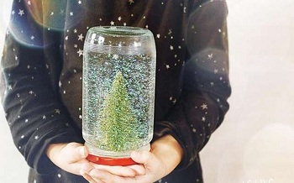
Глицерин хорошо поддается желированию. Поэтому блестки при встряхивании опускаются на дно не сразу, а постепенно, напоминая тем самым падение снега.
Как красивы зимой ветки деревьев! Белые, покрытые кристалликами инея... Но принести такую ветку домой нельзя! Иней сразу растет. Как сделать искусственный иней на веточке? Подскажет наука!
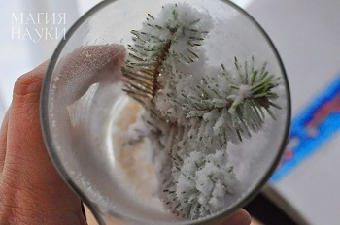
Материалы:
- бензойная кислота;
- еловая ветка;
- стакан;
- спиртовая горелка.
Порядок действий:
1) Высыпаем в стакан небольшое количество бензойной кислоты. Бензойная кислота представляет собой порошок белого цвета.
2) Кладем в стакан еловую ветку, чтобы образующиеся от бензойной кислоты пары, оседали на ней.
3) Берем горелку, поджигаем и ставим на нее стакан.
4) Сверху также можно положить выпарительную чашку, чтобы пары бензойной кислоты не улетучились.
5) Через некоторое время стакан наполнится белым "туманом". После этого нужно снять стакан с огня и оставить на некоторое время, чтобы он остыл.
6) Когда стакан остынет, "туман" осядет на еловой ветке и внутри стакана беловатыми кристалликами. У нас получилась зимняя веточка!
При нагревании стакана бензойная кислота сублимируется, т.е. переходит из твердого состояния (порошка) в газообразное (белый "туман"), минуя жидкое. При остывании, пары бензойной кислоты снова переходят в твердое состояние и оседают на еловую ветку и на стенки стакана. Получается красивая визуализация зимы…
Встреча наша подходит к завершению,
Всем удачи, счастья пожелать хочу,
Чтоб исполнилось, чего желаете,
В этом наступающем году!
Будет пусть достаток и терпенье,
Вам успеха в будущих делах,
Творческого вдохновенья, настроенья,
И не бойтесь потеряться вы в мечтах!..

С наступающими праздниками Вас! Удачных опытов и экспериментов! До новых встреч!

Источник: https://vslime.ru/20-interesnyh-novogodnih-opytov-i-zanjatij/

Сценарий составила Арефьева Е.В.

